300-3. Conductores.
300-3 c) 2)
2) De más de 1000 volts. Los conductores de los circuitos de más de 1000 V, no deben ocupar el mismo envolvente, cable o canalización del alambrado de equipos, que los conductores de circuitos de 1000 V o menos, a menos que se permita algo diferente en (a) hasta(e) siguientes.
(La Sección 300-3 c) 2) Indica que los conductores que operan a más de 1000 V no deben ocupar el mismo gabinete, cable o canalización del alambrado del equipo con conductores de 1000 V o menos. Hay cuatro condiciones a considerar; sin embargo, ninguna de estas implica una canalización común. Las canalizaciones permanecen completamente segregadas, pero hay aplicaciones limitadas en las que es esencial tener ambos sistemas en un recinto común).
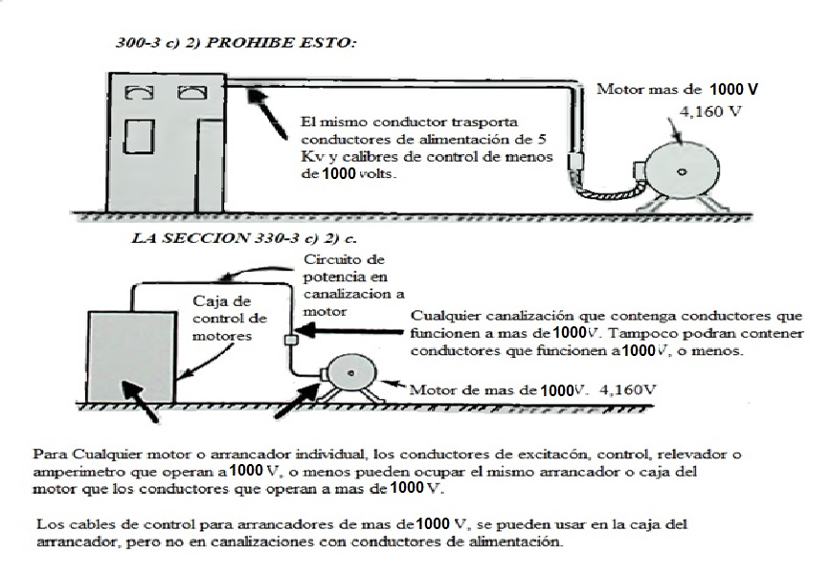
a. Se permitirá que el alambrado secundario de las lámparas de descarga de 1000 volts o menos, si está aislado para la tensión del secundario involucrado, ocupe la misma envolvente de la luminaria, anuncio o iluminación de contorno, que los conductores del circuito derivado.
b. Se permitirá que los conductores primarios de los balastros de lámparas de descarga, aislados para la tensión del primario del balastro, si están dentro del envolvente del alambrado individual, ocupen la misma envolvente de la luminaria, anuncio o iluminación de contorno, que los conductores del circuito derivado.
c. Se permitirá que los conductores de excitación, de control, del relevador y del amperímetro usados en conexión con cualquier motor o arrancador individual ocupen el mismo envolvente que los conductores del circuito del motor.
La Sección 300-3 c) 2) c. Está diseñada para aplicarse a gabinetes, no a canalizaciones, como las que se usan para arrancadores de motor, permitiendo que los conductores que operan a más de 1000 V ocupen el mismo gabinete del controlador que los Conductores de control que operan a menos de 1000 V.
d. En motores, ensambles de tableros de distribución y control y equipos similares, se permitirán conductores con aislamiento para diferentes tensiones.
e. En los pozos de visitas se permitirán conductores con aislamiento para diferentes tensiones, si los conductores de cada sistema están separados en forma eficaz y permanente de los conductores de los otros sistemas y sujetados firmemente a perchas, aisladores u otros soportes aprobados.
392-20. Instalación de cables y conductores
a) Cables multiconductores de 1000 volts o menos. En la misma charola portacables se permitirá instalar cables multiconductores de 600 volts o menos.
b) Cables de más de 1000 volts. Los cables de más de 1000 volts y aquellos de 1000 volts o menos, instalados en la misma charola portacables, deben cumplir con cualquiera de las siguientes condiciones:
(1) Los cables para tensiones de más de 1000 volts son del tipo MC.
(2) Los cables para tensiones de más de 1000 volts están separados de los cables de 600 volts o menos, por una barrera sólida fija de un material compatible con la charola portacables.

392.20. Instalación de cables y conductores.
La parte a) señala que cualquier cable multiconductor con capacidad nominal de 1000 V o menos se puede usar en la misma bandeja de cables, y
La parte b) señala que los cables que operan a más de 1000 V y los cables que operan a menos de 600 V se pueden usar en la misma bandeja si hay una barrera fija sólida, no combustible fija instalada en la bandeja para separar los cables de más de 1000 V, de los cables de menos de 1000 V. Y cuando los cables de más de 1000 V son de tipo MC, no es necesario tener una barrera en la bandeja de cables, y los cables tipo MC que funcionan a más de 1000 V se pueden usar en la misma bandeja que los cables tipo MC que operan a menos de 1000 V.
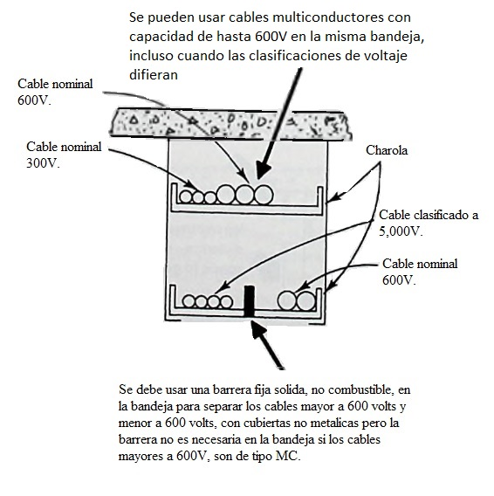

Se debe usar una barrera fija sólida, no combustible, en la bandeja para separar los cables de más de 600 V y los de menos de 600 V, con cubiertas no metálicas, pero la barrera no es necesaria en la bandeja si los cables de más de 600 V son de tipo MC.

